全国初の新しい「ＫＰ法講座」が大阪で開催
8月29日（土）13：15の開始とともに
参加者のプレゼンテーションがスタート！
先着30名
一緒に、体験学習してみませんか？

「初めての人でも取り組みやすい、新しいＫＰ法実践大阪講座」
2015年8月29日（土） 13：15～17：00 （13：00受付開始）
天満橋ドーンセンター 5階 大会議室2
【こんな方におすすめです】
・初心者だけどやってみたい
・ＫＰ法の本や動画を見て独学したけど「これでいいのかな？」と思っている
・秋からの授業やプレゼンに取り入れてみたい
・今よりもっと「伝わる」プレゼンにしたい
【今回の流れ】
・事前に、初心者の方にも分かりやすいように川嶋さんが作成されたＫＰ作成のための動画を見ていただきます。
・ご自宅でＫＰのプレゼンテーションセットを作成し、当日持参します。（時間をかけて準備できます）
・1人4分間のプレゼンからスタート
・その後は・・・お楽しみに！

【参加費】7,000円（税込）

【講師】川嶋直（かわしま・ただし）
1953年東京都生まれ
公益社団法人日本環境教育フォーラム理事長
公益財団法人キープ協会環境教育事業部シニアアドバイザー
立教大学大学院異文化コミュニケーション研究科兼任講師
日能研体験的学び室顧問
2005年愛・地球博「森の自然学校・里の自然学校」統括プロデューサー。
現在は、ＫＰ法と「笑い」を駆使しながらセミナー、ワークショップで全国を駆け回っている。
＊ＫＰとは、Kamishibai Presentationの頭文字。
ＫＰは、Ａ4用紙にシンプルな言葉で伝えたいことを
凝縮し、記憶に残してもらいやすいように工夫された
「伝え方」のスキルの一つです。
紙芝居のように繰り出す「伝え方」であり、誰でもどこ
でも使えるため、企業・学校・ＮＰＯ・自治体・自営業
とあらゆる分野の方が学び、実践しています。
パワーポイントにはない手作り感、ストーリー全体が
眺められる等の良さが広く使える魅力です。

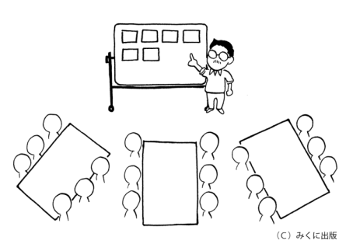

お申込みは、コクチーズから
http://kokucheese.com/event/index/289582/

facebook イベントでも公開しています
「2015.8.29」で検索してみてください。

8月30日（日）は京都で開催します。
詳しいお問い合わせは、オフィス今岡 まで
メールアドレス： imaoka1717@gmail.com

